4-1. 设有无限长的线电流I沿z轴流动，在z<0空间充满磁导率为的均匀介质，z>0区域为真空，试用唯一性定理求磁感应强度，然后求出磁化电流分布。
解：设z>0区域磁感应强度和磁场强度为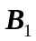，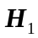；z<0区域为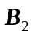，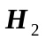，由对称性可知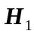 和均沿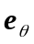方向。由于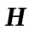的切向分量连续，所以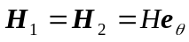。由此得到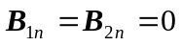，满足边值关系，由唯一性定理可知，该结果为唯一正确的解。
以 z 轴上任意一点为圆心，以 r 为半径作一圆周，则圆周上各点的大小相等。根据安培环路定理得：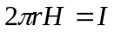，即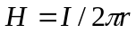，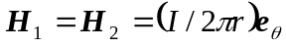 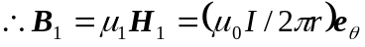，(z>0)；
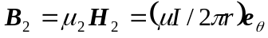，(z<0)。
在介质中
所以，介质界面上的磁化电流密度为：
总的感应电流：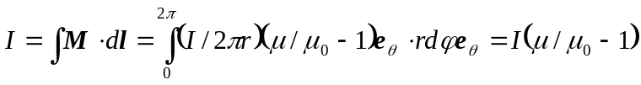，
电流在 z<0 区域内，沿 z 轴流向介质分界面。

4-3. 在均匀外电场中置入半径为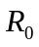的导体球，试用分离变量法求下列两种情况的电势：（1）导体球上接有电池，使球与地保持电势差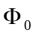；
（2）导体球上带总电荷
解：（1）该问题具有轴对称性，对称轴为通过球心沿外电场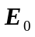方向的轴线，取该轴线为极轴，球心为原点建立球坐标系。
当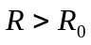时，电势满足拉普拉斯方程，通解为
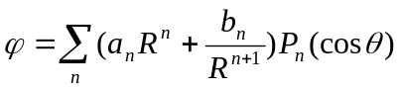
因为无穷远处 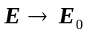，
所以 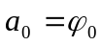，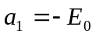，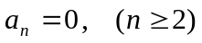
当 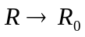时，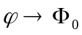
所以 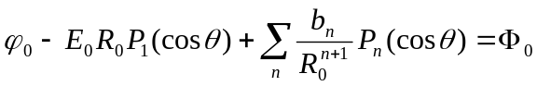
即： 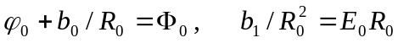
所以
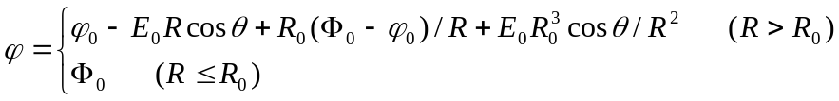
（2）设球体待定电势为，同理可得
当 时，由题意，金属球带电量
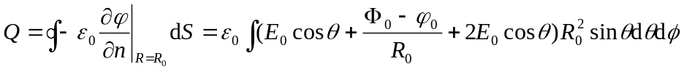
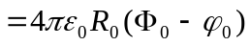
所以 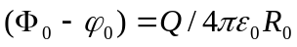
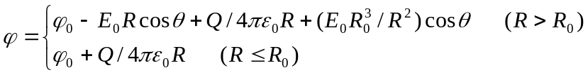

4-4. 在一很大的电解槽中充满电导率为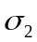的液体，使其中流着均匀的电流J_{f0}。今在液体中置入一个电导率为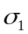的小球，求稳恒时电流分布和面电荷分布，讨论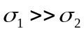及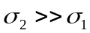两种情况的电流分布的特点。
解：本题虽然不是静电问题，但当电流达到稳定后，由于电流密度J_{f0}与电场强度E₀成正比（比例系数为电导率），所以E₀也是稳定的。这种电场也是无旋场，其电势也满足拉普拉斯方程，因而可以用静电场的方法求解。
(1)未放入小球时，电流密度J_{f0}是均匀的，由J_{f0}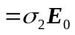可知，稳恒电场E₀也是一个均匀场。因此在未放入小球时电解液中的电势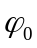便是均匀电场E₀的电势。放入小球后，以球心为原点，E₀的方向为极轴方向，建立球坐标系。为方便起见，以坐标原点为电势零点。在稳恒电流条件下，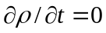，所以：
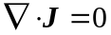 (1)
由(1)式可推出稳恒电流条件下的边界条件为:
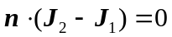 (2)
设小球内的电势为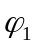，电解液中的电势为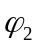，则在交界面上有：
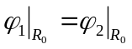 (3)
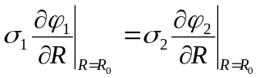 (4)
将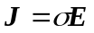及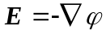代入(1)，得：
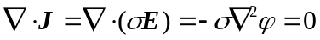
可见满足拉普拉斯方程
考虑到对称性及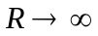时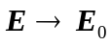，球外电势的解可写成：
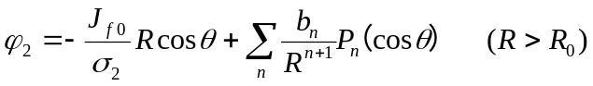 (5)
其中利用了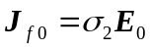。
考虑到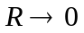时电势为有限值，球内电势的解可写成：
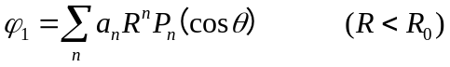 (6)
因为选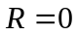处为电势零点，所以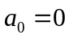，将(5) (6)代入(3) (4)得：
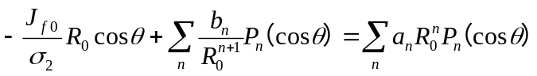 (7)
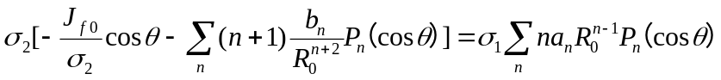 (8)
由(7)(8)两式可得:
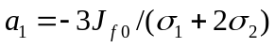 ,
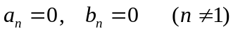
所以： (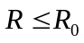)
(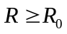)
由此可得球内电流密度:
电解液中的电流密度为:
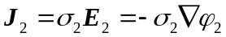
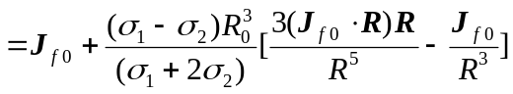
(2)两导体交界面上自由电荷面密度
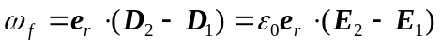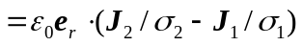
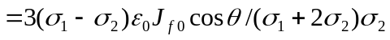
(3) 当，即球的电导率比周围电解液的电导率大的多时，
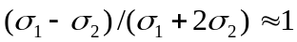 ， 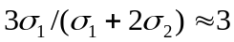
所以， 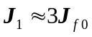
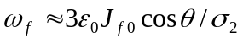
当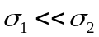时，同理可得：
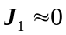
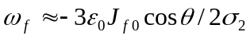

4-5. 在接地的导体平面上有一半径为a的半球凸部（如图），半球的球心在导体平面上，点电荷Q位于系统的对称轴上，并与平面相距为b（b>a），试用电象法求空间电势。
解：如图，根据一点电荷附近置一无限大接地导体平板和一点电荷附近置一接地导体球两个模型，可确定三个镜像电荷的电量和位置。
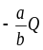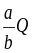

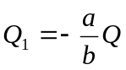，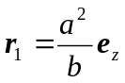；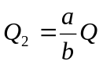，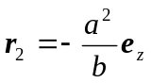；
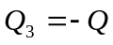，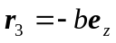，所以
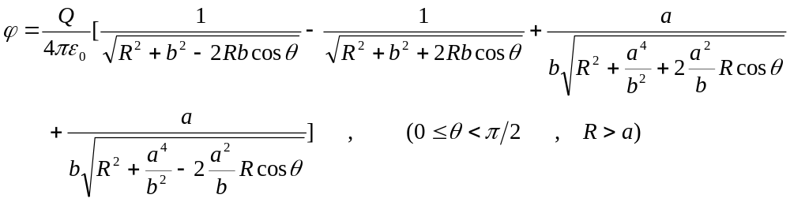

4-7. 一块极化介质的极化矢量为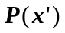，根据偶极子静电势的公式，极化介质所产生的静电势为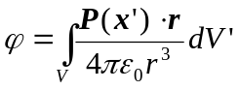，另外根据极化电荷公式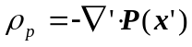及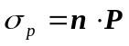，极化介质所产生的电势又可表为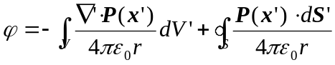，试证明以上两表达式是等同的。
证明：由第一种表达式得
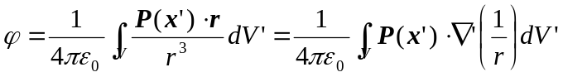
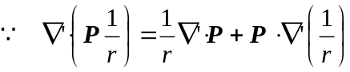
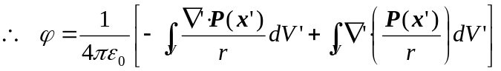
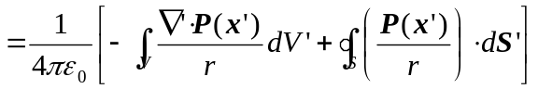，
所以，两表达式是等同的。
实际上，继续推演有：
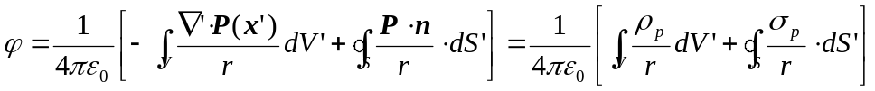
刚好是极化体电荷的总电势和极化面电荷产生的总电势之和。

4-10.接地的空心导体球的内外半径为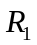和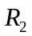，在球内离球心为a处(a <)置一点电荷。用电象法求电势。导体球上的感应电荷有多少？分布在内表面还是外表面？
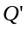
解：假设可以用球外一个假想电荷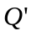代替球内表面上感应电荷对空间电场的作用，空心导体球接地，球外表面电量为零，由对称性，应在球心与的连线上。
考虑球内表面上任一点P，边界条件要求：
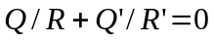 (1)
式R为Q到P的距离，R’为到P的距离，因此，对球面上任一点，应有
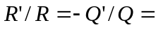常数 (2)
只要选择的位置，使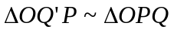，则
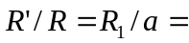常数 (3)
设距球心为b，则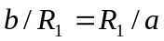，即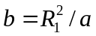 (4)
由（2）（3）两式得: 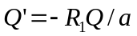
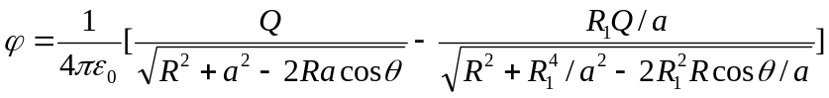
导体内电场为零，由高斯定理可知球面上的感应电荷为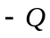，分布于内表面。
由于外表面没有电荷，且电势为零，所以从球表面到无穷远没有电场，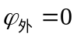。

（4-10）. 上题的导体球壳不接地，而是带总电荷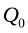，或使具有确定电势，试求这两种情况的电势。又问与是何种关系时，两情况的解是相等的？
解：由上题可知，导体球壳不接地时，球内电荷和球的内表面感应电荷的总效果是使球壳电势为零。为使球壳总电量为，只需满足球外表面电量为+即可。因此，导体球不接地而使球带总电荷时，可将空间电势看作两部分的迭加，一是与内表面的产生的电势，二是外表面+产生的电势。
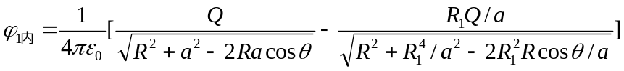，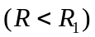
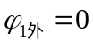， 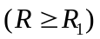； 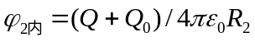， 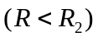；
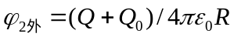， 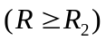，所以
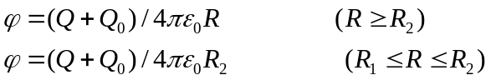
由以上过程可见，球面电势为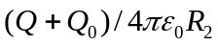。
若已知球面电势，可设导体球总电量为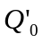，则有：
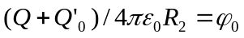，即：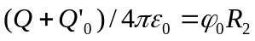
电势的解为：
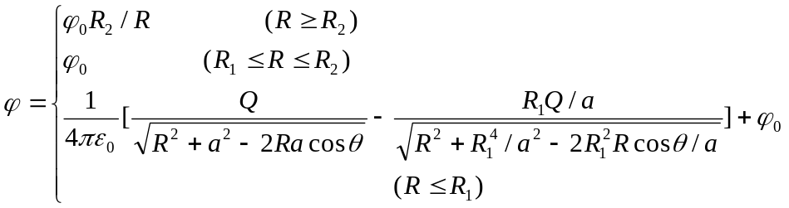
当和满足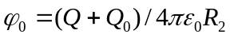时，两种情况的解相同。

4-12. 有一个内外半径为和的空心球，位于均匀外磁场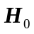内，球的磁导率为，求空腔内的场，讨论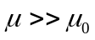时的磁屏蔽作用。
解：根据题意，以球心为原点，取球坐标，选取H0的方向为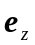，在外场H0的作用下，空心球被磁化，产生一个附加磁场，并与原场相互作用，最后达到平衡，B的分布呈现轴对称。磁标势的微分方程为：
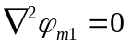 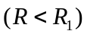 ；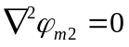 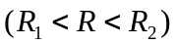 ；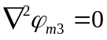 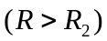
自然边界条件：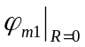为有限；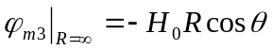。
衔接条件：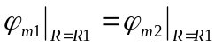 ； 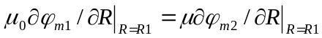；
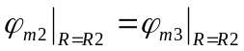； 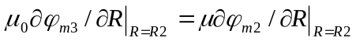
由轴对称性及两个自然边界条件，可写出三个泛定方程的解的形式为：
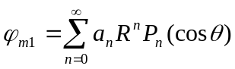； 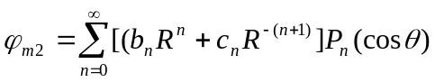；
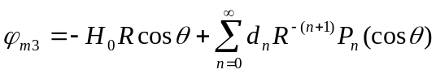
因为泛定方程的解是把产生磁场的源H₀做频谱分解而得出的，分解所选取的基本函数系是其本征函数系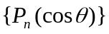。在本题中源的表示是：
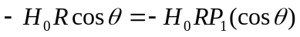
所以上面的解中， 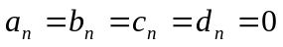，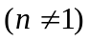
解的形式简化为： 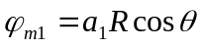；
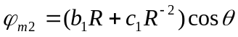；
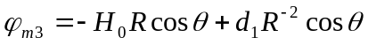
代入衔接条件得：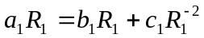， 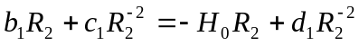，
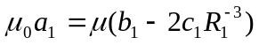， 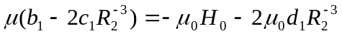。
解方程组得：
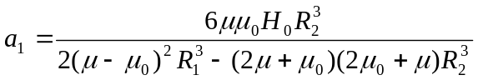，
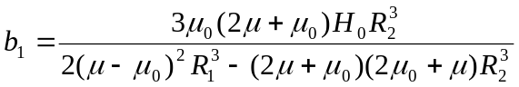，
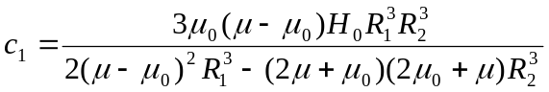，
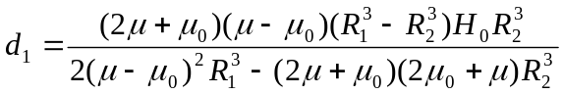。
从而，空间各点磁标势均可确定。空腔内：
当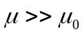时，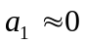，所以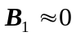。即空腔中无磁场，类似于静电场中的静电屏蔽。

